 | Centro de Control Montevideo | Anexo “ALFA”  ENCUESTA WEB | FO – 912-01-01
 | Centro de Control Montevideo | Anexo “ALFA”  ENCUESTA WEB | Revision: 3

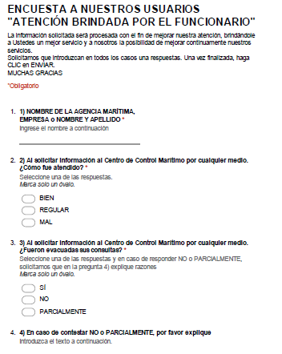

 | Centro de Control Montevideo | Anexo “ALFA”  ENCUESTA WEB | FO – 912-01-01
 | Centro de Control Montevideo | Anexo “ALFA”  ENCUESTA WEB | Revision: 3

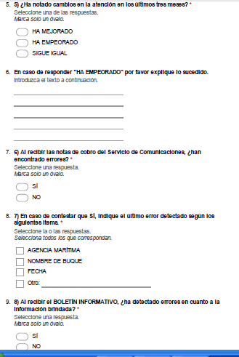

 | Centro de Control Montevideo | Anexo “ALFA”  ENCUESTA WEB | FO – 912-01-01
 | Centro de Control Montevideo | Anexo “ALFA”  ENCUESTA WEB | Revision: 3

